Presseinformation
Düsseldorf, 7. November 2024
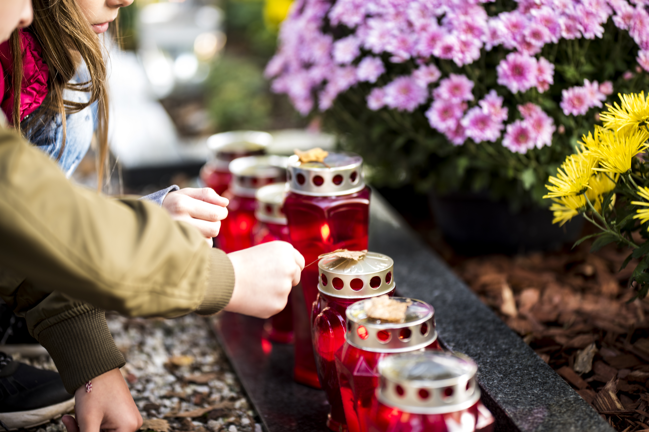
Foto: Bundesverband Deutscher Bestatter e.V. / iStock

Trauer und Trost in dunklen Novembertagen
Im November erinnern sich die Menschen an die Verstorbenen. Die Stimmung schwankt zwischen Trauer und Wehmut, aber auch Liebe und Dankbarkeit, für die gemeinsam verbrachte Zeit.
Im November liegen Tage wie Allerheiligen, Allerseelen, Volkstrauertag und Totensonntag. Viele sehen in diesem Monat eine Zeit für Tod und Trauer. Doch an Tagen wie diesen wird nicht nur getrauert, sondern auch jene Verstorbenen gedacht, die positiven Einfluss auf das eigene Leben hatten – sei es innerhalb oder außerhalb der eigenen Familie.
Viele Menschen besuchen die Gräber ihrer Lieben auf Friedhöfen. Sie schmücken die Grabstätten mit Kerzen, Blumen und Bildern und verbringen Momente des stillen Gedenkens. Gemeinsam mit Familie und Freunden kommen sie zusammen, um im Gottesdienst den Verstorbenen zu gedenken.
Lichter und Grabschmuck für die Verstorbenen
Viele Menschen besuchen im November die Gräber ihrer Lieben auf Friedhöfen. Sie schmücken die Grabstätten mit Kerzen, Blumen und Bildern und verbringen Momente des stillen Gedenkens. Gemeinsam mit Familie und Freunden kommen sie zusammen, um in Gottesdiensten den Verstorbenen zu gedenken. Manche Kulturen beenden den Tag mit einem gemeinsamen Essen, um sich zu stärken und zu trösten.
Gedanken an den Verstorbenen mit anderen teilen
In der heutigen Zeit gewinnen soziale Medien an Bedeutung, um Erinnerungen und Gefühle online zu teilen. Menschen posten Fotos von Grablichtern und Grabschmuck, schreiben Texte oder erzählen Geschichten über die Verstorbenen, um ihre Gefühle zu verarbeiten und anderen Trost zu spenden.
Die Feiertage im November bietet die Gelegenheit, Trauer zu teilen und zu erkennen, dass der Tod zum Leben dazugehört. Es erinnert uns daran, wie wichtig es ist, Liebe und Wertschätzung auszudrücken - sowohl zu Lebzeiten als auch darüber hinaus. In einer hektischen Welt ermöglicht uns Allerheiligen, innezuhalten und uns auf das Wesentliche zu konzentrieren: den Wert unserer Mitmenschen und die Erinnerung an die Verstorbenen.
Den Wert der Erinnerung erkennen
Es ist eine Zeit des Gedenkens, der Dankbarkeit und der Hoffnung auf ein Wiedersehen jenseits dieser Welt. In dieser besonderen Zeit des Jahres möchten Menschen gemeinsam trauern, sich unterstützen und Trost spenden. Auch wenn die Trauer schmerzhaft ist, können wir an diesen Tagen der Erinnerung Kraft schöpfen und die Erinnerung an die Verstorbenen lebendig halten.
Trauertage sind eine Gelegenheit, unseren Schmerz zu teilen und gleichzeitig zu erkennen, dass der Tod ein natürlicher Teil des Lebens ist. Es erinnert uns daran, wie kostbar und wertvoll unsere gemeinsame Zeit ist und wie wichtig es ist, unsere Liebe und Wertschätzung füreinander auszudrücken - sowohl zu Lebzeiten als auch darüber hinaus, so Präsident Ralf Michal vom Bundesverband Deutscher Bestatter.
Unterstützung in Zeiten der Trauer
Ausgebildete Bestatter, unterstützen Hinterbliebene nicht nur bis zur Bestattung, sondern bieten auch seelsorgerische Begleitung danach an. In ihren Räumen finden häufig Trauergruppen oder Trauer-Cafés statt, die oft ehrenamtlich begleitet werden, erklärt Elke Herrnberger vom Bundesverband Deutscher Bestatter. Bestatter werden in Seminaren auf besondere Situationen der Trauer und deren Bewältigung vorbereitet, wie beispielsweise die Trauer nach einem Suizid, die Trauer verwaister Eltern oder die Trauer von Kindern und Jugendlichen.
Trauernde können weitere Informationen in Bestattungsinstituten erhalten oder sich direkt an Selbsthilfegruppen, Vereine, Wohlfahrtsverbände oder kirchliche Einrichtungen wenden. Darüber hinaus bieten auch Psychotherapeuten oder Bildungseinrichtungen wie die Volkshochschule Kurse und Unterstützung an. In Zeiten der Trauer muss niemand allein mit seinem Schmerz fertig werden.
Trauer braucht Vertrauen
Auf der Homepage des BDB | Bundesverband Deutscher Bestatter e.V., finden Sie qualifizierte Bestatter in Ihrer Nähe, die Ihnen im Trauerfall kompetent zur Seite stehen. Dort erhalten Sie auch Antworten auf viele Fragen rund um das Thema Bestattung und Trauer.
www.bestatter.de
© 2024 | Bundesverband Deutscher Bestatter e.V.

Trauer braucht Vertrauen.
Bundesverband Deutscher Bestatter e.V.

Kurzfassung
November – Zeit für Trauer und für Trost

Foto: Bundesverband Deutscher Bestatter e.V. / iStock

Im November liegen Tage wie Allerheiligen, Allerseelen, Volkstrauertag und Totensonntag. Viele sehen in diesem Monat eine Zeit für Tod und Trauer. Doch an einem Tag wie Allerheiligen wird nicht nur getrauert, sondern auch jene Verstorbenen gedacht, die positiven Einfluss auf das eigene Leben hatten – sei es innerhalb oder außerhalb der eigenen Familie. Viele Menschen besuchen die Gräber ihrer Lieben auf Friedhöfen. Sie schmücken die Grabstätten mit Kerzen, Blumen und Bildern und verbringen Momente des stillen Gedenkens. Gemeinsam mit Familie und Freunden kommen sie zusammen, um im Gottesdienst den Verstorbenen zu gedenken.

Gedanken mit anderen teilen
In der heutigen Zeit gewinnen soziale Medien an Bedeutung, um Erinnerungen und Gefühle online zu teilen. Menschen posten Fotos von Grablichtern und Grabschmuck, schreiben Texte oder erzählen Geschichten über die Verstorbenen, um ihre Gefühle zu verarbeiten und anderen Trost zu spenden. Trauertage sind eine Gelegenheit, unseren Schmerz zu teilen und gleichzeitig zu erkennen, dass der Tod ein natürlicher Teil des Lebens ist. Es erinnert uns daran, wie kostbar und wertvoll unsere gemeinsame Zeit ist und wie wichtig es ist, unsere Liebe und Wertschätzung füreinander auszudrücken - sowohl zu Lebzeiten als auch darüber hinaus, so Präsident Ralf Michal vom Bundesverband Deutscher Bestatter.

Hilfe in Zeiten der Trauer
Ausgebildete Bestatter unterstützen Hinterbliebene nicht nur bis zur Bestattung, sondern bieten auch seelsorgerische Begleitung danach an. In ihren Räumen finden häufig Trauergruppen oder Trauer-Cafés statt, die oft ehrenamtlich begleitet werden, erklärt Elke Herrnberger vom Bundesverband Deutscher Bestatter. Bestatter werden in Seminaren auf besondere Situationen der Trauer und deren Bewältigung vorbereitet, wie beispielsweise die Trauer nach einem Suizid, die Trauer verwaister Eltern oder die Trauer von Kindern und Jugendlichen. Trauernde können Informationen in Bestattungsinstituten erhalten oder sich an Selbsthilfegruppen, Vereine, Wohlfahrtsverbände oder kirchliche Einrichtungen wenden. Darüber hinaus bieten Psychotherapeuten oder Bildungseinrichtungen wie die Volkshochschule Kurse und Unterstützung an. Niemand muss mit seinem Schmerz allein fertig werden.

Auf der Homepage des BDB | Bundesverband Deutscher Bestatter e.V. (www.bestatter.de), finden Sie qualifizierte Bestatter in Ihrer Nähe, die Ihnen im Trauerfall kompetent zur Seite stehen. Dort erhalten Sie auch Antworten auf viele Fragen rund um das Thema Bestattung und Trauer.

www.bestatter.de
© 2024 | Bundesverband Deutscher Bestatter e.V.

Trauer braucht Vertrauen.
Bundesverband Deutscher Bestatter e.V.

Elke Herrnberger
Pressesprecherin | Öffentlichkeitsarbeit für den Bundesverband Deutscher Bestatter e.V.
Tel: +49 211 / 16 00 8 -81

Bundesverband Deutscher Bestatter e.V.
Postfach 10 23 34, 40014 Düsseldorf
Cecilienallee 5, 40474 Düsseldorf
Tel: +49 211 / 16 00 8 -10
Fax: +49 211 / 16 00 8 -60
www.bestatter.de
Über den Bundesverband Deutscher Bestatter e.V.
Die Betriebsstatistik Handwerk 2023 des ZDH | Zentralverband des Deutschen Handwerks zählt in Deutschland rund 5.500 Betriebe im Bestatterhandwerk. Der Bundesverband Deutscher Bestatter e.V. repräsentiert und vertritt über seine Landesorgane die Belange von derzeit etwa 3.300 Bestattungsunternehmen, mit Filialen rund 5.000 Betriebe in ganz Deutschland. Das entspricht über 90% aller deutschen Bestatterinnen und Bestatter. Als Dachverband steht der BDB für Qualität und gewährleistet diese durch diverse Zertifizierungen. Das Thema Aus- und Weiterbildung nimmt einen großen Stellenwert ein. Zur weiteren Professionalisierung wurde 2005 das Bundesausbildungszentrum im unterfränkischen Münnerstadt eröffnet. Zur langfristigen Qualitätssicherung im Bestatterhandwerk tritt der BDB für eine Meisterpflicht bei Unternehmensneugründungen ein. Als nicht minder wichtige Aufgabe zählt für den Bundesverband Deutscher Bestatter der Erhalt und die Förderung der Bestattungskultur und des Berufsethos.
Weitere Informationen unter www.bestatter.de

Präsident: Ralf Michal
Vereinsregister Düsseldorf, VR 3436
Registriert im Lobbyregister für die Interessenvertretung gegenüber dem Deutschen Bundestag und der Bundesregierung | Lobbyregister Nr.: R001173

